**绝密★考试结束前**

浙江省S9联盟2021-2022学年高一上学期期中联考

物理学科 试题

**考生须知：**

1．本卷共6页满分100分，考试时间90分钟；

2．答题前，在答题卷指定区域填写班级、姓名、考场号、座位号及准考证号并填涂相应数字。

3．所有答案必须写在答题纸上，写在试卷上无效；

4．考试结束后，只需上交答题纸。

**一、单选题（每小题 3 分，共 36 分。每小题给出的四个选项中，只有一个选项是正确的）**

1．以下各物理量中，属于矢量的是（　　）

A．平均速度 B．速率 C．时间 D．路程

2．研究物体的运动时，在一定条件下可以将物体视为质点，在物理学中，这种研究方法属于理想化模型。以下是东京奥运会比赛项目的运动图标，可将运动员视为质点的是（　　）

A．蹦床技巧 B．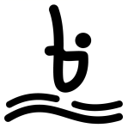跳水

C．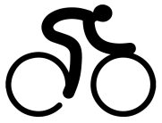自行车4千米追逐赛 D．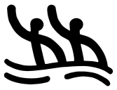花样游泳

3．在月球上开展科学探测工作的嫦娥四号着陆器和巡视器（玉兔二号月球车）进行互成像实验，“两器”顺利互拍。如图所示的甲、乙两图是着陆器拍到的画面，甲图的巡视器和背景都是清晰的，乙图的巡视器模糊而背景是清晰的，据此分析着陆器拍照时（　　）

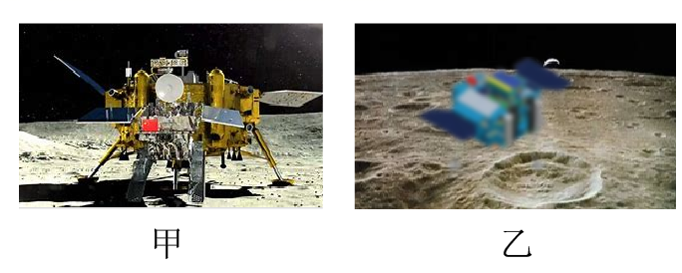

A．甲、乙两图巡视器都静止，都以月面为参考系

B．甲图巡视器静止，以月面为参考系；乙图巡视器运动，以巡视器为参考系

C．甲图巡视器静止，以月面为参考系；乙图巡视器运动，以月面为参考系

D．甲图巡视器运动，以巡视器为参考系；乙图巡视器运动，以月面为参考系

4．下列计时数据中指时间间隔的是（　　）

A．2021年5月15日7时18分，天问一号成功着陆于火星乌托邦平原南部预选着陆区

B．东京奥运会100米决赛中，苏炳添以9秒98名列第六名

C．中央电视台新闻联播每晚19∶00开播

D．北京时间2020年1月28日上午11时，中国铁塔完成了武汉雷神山医院通信基站基础设施新建及改造任务

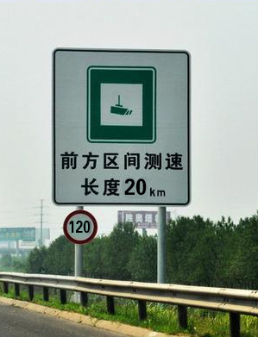5．高速公路“区间测速”的原理是通过测量车辆经过两个监控点之间的时间来判断是否超速。如图所示为某一20km路段的“区间测速”标志，该路段限速120km/h，则（　　）

A．“120km/h”指瞬时速度

B．“20km”指路程

C．车辆过此路段的平均速度为120km/h

D．车辆过此路段用时15min属超速

6．下列说法中的“快”，哪个是指加速度较大（　　）

A．从高速公路走，很快就能到

B．刘翔跑的是比赛选手中最快的

C．汽车能很快的从很大速度停下来

D．协和式客机能在20000m高空飞行得很快

7．如图所示，物体的初位置*A*的坐标，末位置*B*的坐标，则物体的位移Δ*x*的大小及方向为（　　）

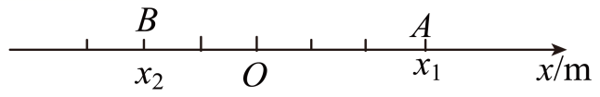

A．，负方向 B．5m，负方向

C．5m，正方向 D．1m，正方向

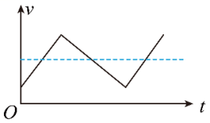8．某物体运动的*v*­*t*图像如图所示，由图像可知物体的运动情况是（　　）

A．往复运动 B．折线运动

C．方向不变的直线运动 D．不能确定

9．一物体做匀变速直线运动，当*t*＝0时，物体的速度大小为12m/s，方向向东，当*t*＝2s时，物体的速度大小为8m/s，方向仍向东，规定向东的方向为正方向，则物体的加速度为（　　）

A．2m/s2 B．-2m/s2 C．4m/s2 D．-4m/s2

10．某质点的速度随时间变化的关系是*v*=4-2*t*，*v*与*t*的单位分别为m/s和s，则质点的初速度与加速度分别为（　　）

A．4m/s与2m/s2 B．0与-2m/s2

C．4m/s与0 D．4m/s与-2m/s2

11．以72km/h的速度在平直公路上行驶的汽车，遇紧急情况而急刹车获得大小为4m/s2的加速度，则刹车6s后汽车经过的位移大小为（　　）

A．192m B．120m C．50m D．48m

12．下图甲为发射模型火箭的示意图，已知模型火箭质量*m*=1kg，图乙为该段时间内火箭运动的*v*­*t*图，关于火箭受力情况和运动情况，下列说法正确的是（　　）

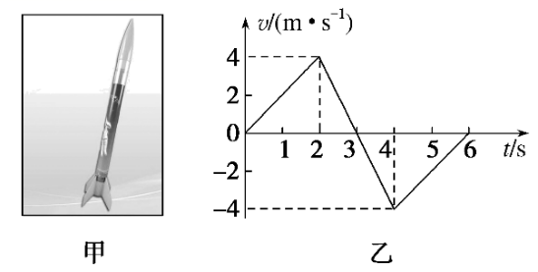A．火箭2s末达到最高点

B．火箭在3s末加速度的方向改变

C．火箭在4s末位于发射点下方2m处

D．火箭在1s末和5s末的加速度相同

**二、不定项选择题（每小题4 分，共12 分。每小题给出的四个选项中，至少有一个是正确的。全部选对的得4 分，选对但不全的得2 分，选错或不答的得0 分）**

13．对于从苹果树上同一高度同时落下的苹果和树叶，下列说法正确的是（　　）

A．苹果和树叶的下落都可以看成自由落体运动

B．苹果的下落可以近似地看成自由落体运动，树叶的下落不能看成自由落体运动

C．假如地球上没有空气，则苹果和树叶将同时落地

D．苹果先落地是因为其受到的重力加速度比树叶的大

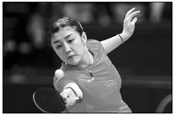14．2021年7月29日，在2021东京奥运会女单决赛中，陈梦以4∶2击败队友孙颖莎夺得女单冠军。如图所示，比赛中接触球拍前乒乓球的速度是90 km/h，陈梦将乒乓球反方向回击后速度大小变为126 km/h，设球与球拍的作用时间为0.002 s。对于此次回球过程，下列说法正确的是（　　）

A．乒乓球的速度变化大小为10m/s

B．乒乓球的速度变化大小为60m/s

C．乒乓球被击打时的加速度大小为5000 m/s2

D．乒乓球被击打时的加速度大小为30000 m/s2

15．如图甲、乙所示为某物体在0~*t*1时间内运动的*x*-*t*图线和*v*-*t*图线，由图可知，在0~*t*1时间内（　　）

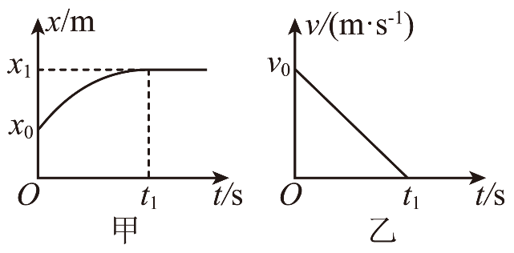A．物体做的是曲线运动

B．物体做加速度越来越小的运动

C．图甲中时刻，图线的斜率为

D．

**非选择题部分**

**三、实验题（每空2分，共12分）**

16．某同学在“测匀变速直线运动的加速度”的实验中，用打点计时器记录了被小车拖动的纸带的运动情况，在纸带上确定出、、、、、、共7个计数点，其相邻点间的距离如图所示，每两个相邻的计数点之间有四个点未画出，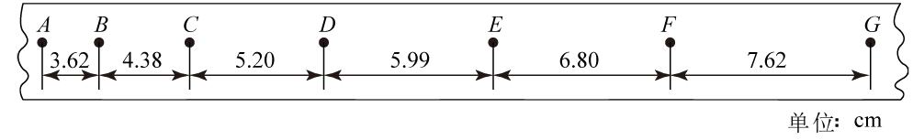

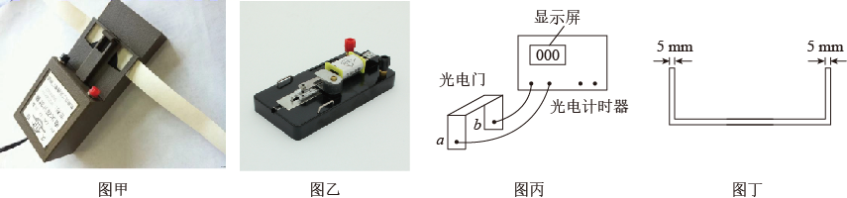

（1）图乙是______（选填“电磁”或“电火花”）打点计时器，接______（选填“交流”或“直流”）电压；

（2）该纸带计数点的时间间隔为 ______。

（3）试根据纸带上各个计数点间的距离，计算出打下点时小车的瞬时速度______，及小车的加速度______。（结果均保留二位有效数字）

（4）将下表及（2）问中、、、、各个时刻的瞬时速度标在如图所示的坐标纸上，并画出小车的瞬时速度随时间变化的关系图线。（单位：）

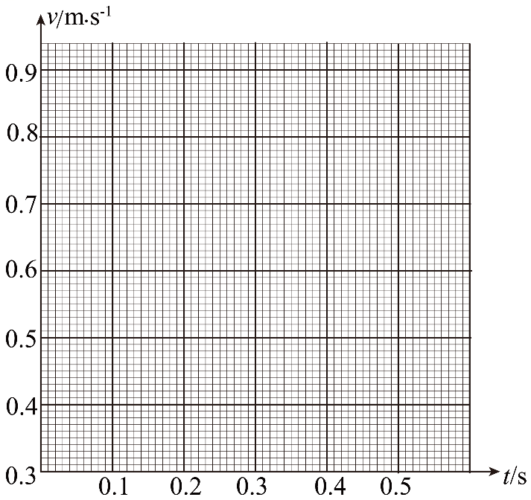

|  |  |  |  |  |
| --- | --- | --- | --- | --- |
|  |  |  |  |  |
| 0.40 | 0.48 |  | 0.64 | 0.72 |

**四、解答题（共四大题，每题10分，共40分）**

17．(10分)甲、乙两物体的图像如图所示。其中向右的方向为正方向，问：

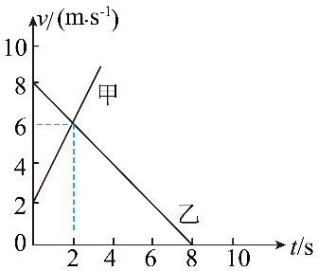（1）甲、乙两物体的初速度各多大？

（2）甲物体的加速度多大？沿什么方向？

（3）乙物体的加速度多大？沿什么方向？

18．（10分）如图所示，在汶川大地震中，一架直升飞机在灾区某地上空做定点空投救灾物资，已知由静止释放的一包物资，经5s刚好着地，忽略空气阻力的作用，g=10m/s2，求：

（1）释放后1s末物资速度大小；

（2）直升飞机距离地面的高度；

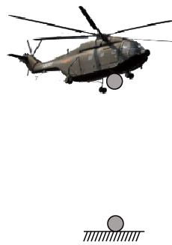（3）物资落地前最后1s内的位移。

19．（10分）某学校课外兴趣小组举行遥控小车操控比赛，遥控小车自身长*s*为1 m，通过操控使其能沿平直的特制水平轨道行驶。按比赛规则，开始遥控小车保持以*v*0=8 m/s的速度匀速行驶，当车头行驶到*O*点时，操控手通过遥控使小车立即匀减速停车，要求整个小车只能停在*AB*段内方可视为操作成功，已知*xOA*=7 m，*xAB*=9 m，求：

（1）要想操作成功，操控手必须将小车匀减速运动的加速度大小控制在什么范围？

（2）当操作成功时，小车做匀减速运动的最长时间是多少？

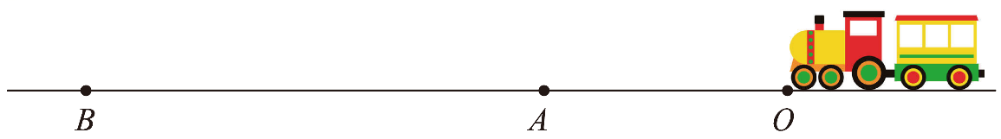

20．（10分）如图甲，滑板运动深受部分年轻人的喜爱，他们在斜坡上冲上、滑下，享受着运动的乐趣。为研究此运动过程，可以建立如图乙所示物理模型。物体由底端点以的速度滑上固定的光滑斜面，途经*A*、两点，已知*AB=BC*；由点再经过物体将滑到斜面最高点时恰好速度为零。设斜面长度为，求：

（1）物体运动的加速度；

（2）物体经过点时的速度大小；

（3）物体两次经过点的时间间隔。

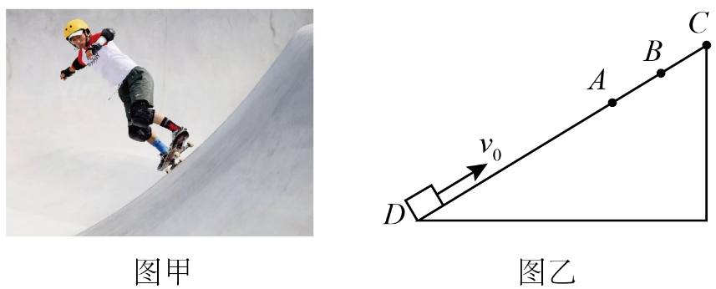

**高一物理参考答案**

一、单项选择题

1．A 2．C 3．C 4．B 5．B 6．C 7．B 8．C 9．B 10．D

11．C 12．D

二、不定项选择题

13．BC 14．BD 15．CD

三、实验题

16．（1）电磁 交流 （2）0.1 （3）0.56 0.80（±0.01）

（4） 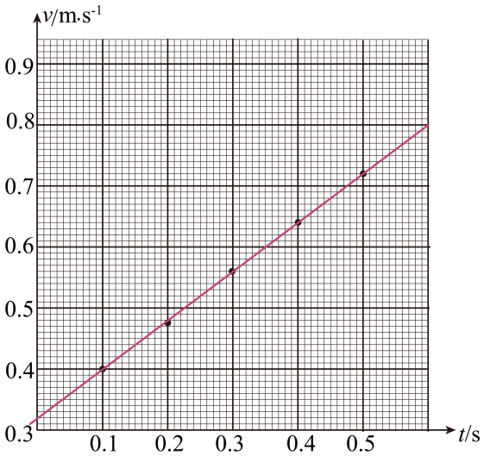

17．（1）2 m/s，8 m/s；（2）2 m/s2，方向向右；（3）1 m/s2，方向向左

（1）由题图可知，甲物体的初速度为2 m/s，乙物体的初速度为8 m/s。

（2）甲物体的加速度



方向向右。

（3）乙物体的加速度



方向向左。

18．（1）10m/s；（2）125m；（3）45m

(1)释放后1s末物资速度



(2)直升飞机距离地面的高度



(3)下落前4s的位移



物资落地前最后1s内的位移



19．（1）；（2）4s

（1）小车做匀减速运动到速度降为0的过程中，停车位移



当位移最小时，加速度最大



位移最大时，加速度最小



所以加速度大小的范围是



（2）由速度公式



可知，小车减速到速度为0的时间



可知加速度最小时，小车匀减速运动的时间最长



20．（1）2m/s2；方向沿斜面向下（2）1m/s；（3）

（1）研究该过程的逆过程为初速度为零的匀加速运动，则根据



可得加速度

 方向沿斜面向下

（2）把B-C的运动逆向看作匀加速直线运动,物体经过点时的速度大小



（3）该过程的逆过程为初速度为零的匀加速运动，则根据公式得：

因AB=BC,则

则从最高点到*A*点的时间

物体两次经过*A*点的时间间隔